Vorname Nachname

Titel Titel Titel Titel Titel Titel Titel Titel Tite Titel Titel.
Fließtext ohne Absatzeinzug Fließtext ohne Absatzeinzug Fließtext ohne Absatzeinzug Fließtext ohne Absatzeinzug Fließtext ohne Absatzeinzug Fließtext ohne Absatzeinzug Fließtext ohne Absatzeinzug Fließtext ohne Absatzeinzug Fließtext ohne Absatzeinzug Fließtext ohne Absatzeinzug Fließtext ohne Absatzeinzug Fließtext ohne Absatzeinzug Fließtext ohne Absatzeinzug Fließtext ohne Absatzeinzug.
Fließtext mit Absatzeinzug 0,6cm Fließtext mit Absatzeinzug 0,6cm Fließtext mit Absatzeinzug 0,6cm Fließtext mit Absatzeinzug 0,6cm Fließtext mit Absatzeinzug 0,6cm Fließtext mit Absatzeinzug 0,6cm.

Überschrift ersten Grades

Überschrift zweiten Grades
Fließtext ohne Absatzeinzug Fließtext ohne Absatzeinzug Fließtext ohne Absatzeinzug Fließtext ohne Absatzeinzug (vgl. Name Jahr: Seitenzahl):
„[…] Zitat mit Einzug 0,6 cm Zitat mit Einzug 0,6 cm Zitat […] Zitat Zitat Zitat Zitat Zitat Zitat Zitat Zitat Zitat Zitat Zitat Zitat Zitat Zitat Zitat Zitat Zitat Zitat Zitat Zitat Zitat Zitat Zitat Zitat Zitat Zitat Zitat Zitat Zitat Zitat Zitat Zitat.“ (Name Jahr: Seitenzahl).
Fließtext ohne Absatzeinzug Fließtext ohne Absatzeinzug Fließtext ohne Absatzeinzug Fließtext ohne Absatzeinzug Fließtext ohne Absatzeinzug. Fließtext ohne Absatzeinzug Fließtext ohne Absatzeinzug Fließtext ohne Absatzeinzug Fließtext ohne Absatzeinzug Fließtext ohne Absatzeinzug. Fließtext ohne Absatzeinzug Fließtext ohne Absatzeinzug Fließtext ohne Absatzeinzug Fließtext ohne Absatzeinzug.
Aufzählungen, Aufzählungen, Aufzählungen, Aufzählungen, Aufzählungen, Aufzählungen, Aufzählungen, Aufzählungen, Aufzählungen, Aufzählungen, Aufzählungen, Aufzählungen, Aufzählungen, Aufzählungen, Aufzählungen:
- erster Gliederungspunkt ohne Absatzabstand,
- Aufzählungen und
- letzter Gliederungspunkt mit 10pt Absatzstand.
Aufzählungen, Aufzählungen, Aufzählungen, Aufzählungen, Aufzählungen, Aufzählungen, Aufzählungen, Aufzählungen, Aufzählungen, Aufzählungen, Aufzählungen, Aufzählungen, Aufzählungen, Aufzählungen, Aufzählungen:
- erster Gliederungspunkt ohne Absatzabstand,
- Aufzählungen und
- letzter Gliederungspunkt mit 10pt Absatzstand.
Fließtext ohne Absatzeinzug Fließtext ohne Absatzeinzug Fließtext ohne Absatzeinzug Fließtext ohne Absatzeinzug (vgl. Name Jahr: Seitenzahl).
Tab. 1: Tabellenüberschrift
Datum 1 | Beleg 1
Datum 2 | Beleg 2
Datum 3 | Beleg 3

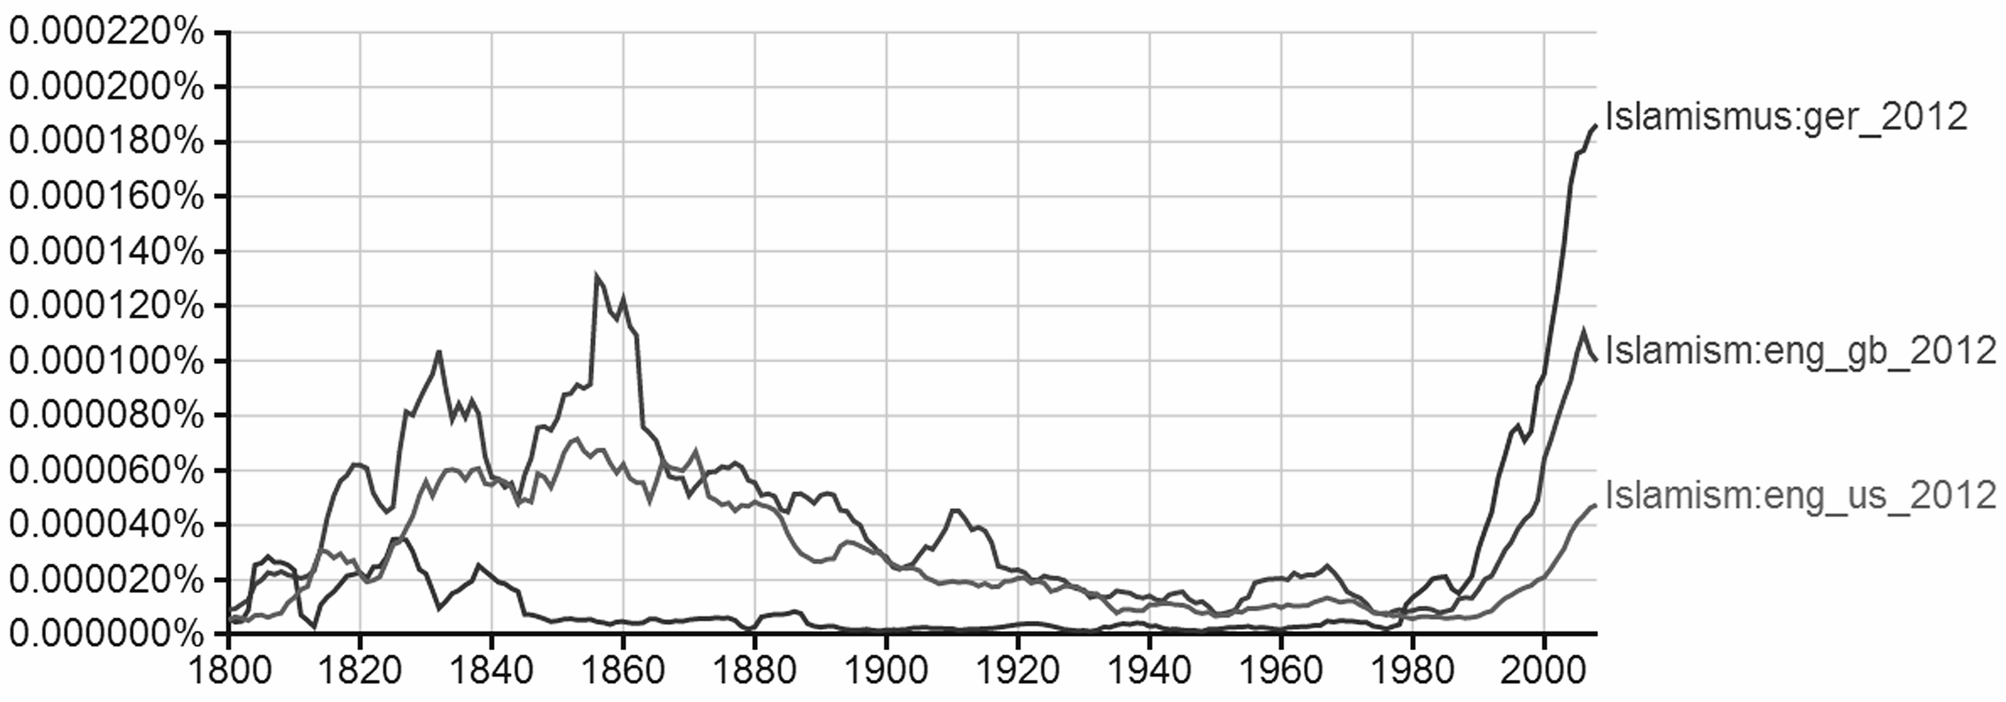
Abb. 1: Abbildungsunterschrift Abbildungsunterschrift

Literatur

Quellen
Krug, Wilhelm Traugott (Hrsg.) (1833): Allgemeines Handwoerterbuch der philosophischen Wissenschaften nebst ihrer Literatur und Geschichte. Nach dem heutigen Standpuncte der Wissenschaft. Band 2. 2. bearb., verm. und verb. Aufl. Leipzig: Brockhaus.
DWDS KERN- und ZEIT-Korpus: http://dwds.de/ (Zugriff: 19.10.2022)
Duden-Rechtschreibung online: http://www.duden.de/rechtschreibung/Praeposition, (Stand: 19.10.2022)
Grammis: http://hypermedia.ids-mannheim.de/ (Zugriff: 19.10.2022)

Sekundärliteratur
Busse, Dietrich (1987): Historische Semantik. Analyse eines Programms. Stuttgart: Klett-Cotta.
Busse, Dietrich (2000): Historische Diskurssemantik. Ein linguistischer Beitrag zur Analyse gesellschaftlichen Wissens. In: Sprache und Literatur in Wissenschaft und Unterricht 31, 39-53.
Warnke, Ingo H. & Jürgen Spitzmüller (Hrsg.): Methoden der Diskurslinguistik. Sprachwissenschaftliche Zugänge zur transtextuellen Ebene (Linguistik – Impulse & Tendenzen 31). Berlin, New York: De Gruyter.
Busse, Dietrich (2008): Diskurslinguistik als Epistemologie. Das verstehensrelevante Wissen als Gegenstand linguistischer Forschung. In: Ingo H. Warnke & Jürgen Spitzmüller (Hrsg.): Methoden der Diskurslinguistik. Sprachwissenschaftliche Zugänge zur transtextuellen Ebene (Linguistik – Impulse & Tendenzen 31). Berlin, New York: De Gruyter, 57-87.

Anmerkung Anmerkung Anmerkung Anmerkung Anmerkung Anmerkung Anmerkung Anmerkung Anmerkung Anmerkung Anmerkung.

